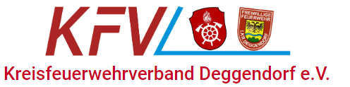
Anmeldung zur bayerischen Jugendleistungsprüfung am
23.07.2022 in Schöllnach

Name der Feuerwehr: __________________________
Bitte zur eingeteilten Uhrzeit pünktlich erscheinen.
Teilnehmer/in (Name) | Geburtsdatum

Ort, Unterschrift

